Дәріс 6.КАРТОГРАФИЯЛЫҚ БЕЙНЕЛЕУ ӘДІСТЕРІ.

Дәріс жоспары
1. Картографиялық кескіннің құрылымы және мазмұны
2. Картографиялық семиотика және шартты белгілер жүйесі
3. Шартты белгілердің негізгі үш тобы (масштабы бойынша)
4. Картографиялық бейнелеудің негізгі 11 әдісі
5. Картографиялық масштабтар және оларды әзірлеу
6. Географиялық карталардағы жазулардың түрлері

Кез – келген географиялық картаның негізгі бөлігі картографиялық кескін болып табылады-Картада көрсетілген табиғи және әлеуметтік-экономикалық объектілер, олардың орналасуы, қасиеттері, байланыстары, кейде дамуы туралы кейбір мәліметтер (ақпарат) жиынтығы.
Элементтер кешені әртүрлі карталар үшін бірдей емес. Кейбіреулер арнайы элементтер болуы мүмкін. карталар (топырақ, жануарлар әлемі және т.б.). Бірақ бір элемент, атап айтқанда су (көл жағалаулары, теңіздер, өзен торы) кез – келген карта үшін маңызды-мазмұнды бағдарлау және байланыстыру.
Картографиялық кескіннің екі құрамдас бөлігі бар:
- географиялық негіз (гидрография, шекаралар, АҚШ. пункттер, хабарлама жолдары)
- тақырыптық мазмұн.
Картаны аэро және ғарыштық суреттер, пейзаждар сияқты басқа графикалық модельдерден ерекшелендіретін негізгі қасиеттердің бірі - шартты белгілерді пайдалану. Бүгінгі таңда картография аясында арнайы бөлім – картографиялық семиотика – карта тілі ретінде картографиялық белгілер жүйесінің жалпы теориясы әзірленуде.
Карта тілі-карталарды жасау және пайдалану кезінде шартты белгілерді, бейнелеу тәсілдерін және оларды құру, пайдалану және оқу ережелерін қамтитын белгі жүйесі.
Картографиялық шартты белгілер-бұл картада объектілердің түрін, олардың орналасуын,пішінін, өлшемдерін, сапалық және сандық сипаттамаларын көрсететін (белгілейтін) графикалық белгілер.
Тарихи тұрғыдан шартты белгілер жер бедерінің суреттерінен дамыды: биіктіктер, өзендер, ормандар, елді мекендер. Өткен картографтар осы суреттермен әр объектінің жеке ерекшеліктерін, мысалы, ғибадатханалардың сыртқы түрін, ағаш түрлерін және т.б. жеткізуге тырысты, бірақ біртіндеп суреттер өздерінің даралығын жоғалта бастады, нысандар тек белгішелермен көрсетіле бастады. Белгілер барған сайын Конвенция мен абстрактілікке ие болды.
Шартты белгілерді құрудың арнайы заңдары бар. Пішін, Өлшем, бағдар, түс, түс қанықтылығы, белгінің ішкі құрылымы сияқты графикалық айнымалылар осылай қолданылады.
Шартты белгілерді пайдалану мүмкіндік береді:
- нақты және дерексіз нысандарды көрсету (қалалар, қар жамылғысының биіктігі, ылғалдандыру индексі);
- адамға көрінбейтін және сезім мүшелері қабылдамайтын заттарды бейнелеу (тау жыныстарының таралуы, гравитациялық және магниттік өрістер);
- объектілердің өзара қатынастарын көрсету: тәртіп пен иерархия, пропорционалдылық, айырмашылық, бағыныштылық (геологиялық стратиграфия);
- құбылыстар мен процестердің динамикасын көрсету (айлар бойынша өзен бассейндеріндегі ағынның өзгеруі);
- кескінді қатты кішірейтіңіз (шағын картада жеке үйлер мен кварталдарды көрсетудің орнына сіз бүкіл елді мекенді шеңбермен белгілей аласыз).

Картада қолданылатын шартты белгілер үш негізгі топқа бөлінеді:
- масштабтан тыс (нүктелік) – нүктелерде локализацияланған объектілерді көрсету үшін қолданылады. Масштабтан тыс олардың карта масштабында көрсетілген өлшемдері әрқашан рельефтегі объектілердің шынайы өлшемдерінен едәуір асып түсетіндігінде көрінеді.
- сызықтық-сызықтық объектілерді көрсету үшін қолданылады: өзендер, жолдар, шекаралар, тектоникалық ақаулар және т.б. олар ұзындығы бойынша масштабты, бірақ ені бойынша масштабтан тыс.
- алаң-картада өлшемдері мен контурларын сақтайтын объектілер үшін қолданылады (мысалы, орман алқаптары, көлдер, топырақ аймақтары, қорықтар). Мұндай белгілер контурдан және оны толтырудан тұрады, олар әрдайым масштабталады және объектілердің ауданын дәл анықтауға мүмкіндік береді.
Соңғы уақытқа дейін барлық белгілер статикалық болды, электронды технологиялардың пайда болуымен динамикалық шартты белгілер (компьютерлік анимациялар) пайда болды.
Карталарды жасау кезінде қолданылатын белгілердің саны мен әртүрлілігі шексіз. Кез – келген картаға белгілер жасай отырып, картограф кез-келген графикалық айнымалыларды еркін біріктіре алады, бірақ сонымен бірге таңдау еркіндігі шартты белгілерді біріктіру мен стандарттауды қиындатады және бұл картографияда өте маңызды мәселе.
Қазіргі уақытта стандартты шартты белгілер тек топографиялық, теңіз және аэронавигациялық карталар үшін қабылданады және ресми түрде бекітіледі. Тақырыптық картографияда бірыңғай түстер мен индекстер жүйелері тек геологиялық және ішінара топырақ карталарында қолданылады, геоморфологиялық карталардың бірыңғай аңыздарын жасауға тырысады.
Дегенмен, құбылыстың локализациясы мен таралу ерекшеліктерімен, белгілердің өзара үйлесу принциптерімен, картографиялық дәстүрлермен, белгілерді қабылдау шарттарымен, карта бойынша өлшеу талаптарымен және т. б. анықталатын тұрақты ережелер бар.
Картографиялық бейнелеу әдістері. (Сурет 1)
1.Белгішелер. Олар пункттерде локализацияланған және әдетте карта масштабында көрсетілмейтін объектілердің орналасқан жерін көрсету үшін қолданылады (елді мекендер, р/и кен орындары, жергілікті жерлердегі жекелеген бағдарлар және т.б.).
Олар сондай-ақ объектінің шамасын, мәнін, оның уақыт бойынша өзгеруін және т. б. сипаттай алады.
Белгішелердің 3 түрі бар:
- геометриялық-шеңберлер, квадраттар және т. б. белгінің өлшемі сандық сипаттаманы, ал түсі немесе көлеңкесі – сапалық ерекшеліктерді (қоңыр және тас көмір)көрсетеді;
- әріптер-орыс немесе латын алфавитінің әріптері, әріптердің мөлшері объектіні сандық сипаттай алады;
- көрнекі-символдық, бейнеленген объектіге ұқсайды (зауыт, автомобиль, Жануарлар). Туристік, жарнамалық, үгіт-насихат карталарында қолданылады.
2.Сызықтық белгілер. Сызықтарда локализацияланған нақты немесе дерексіз нысандарды бейнелеу үшін қолданылады. Олар ені бойынша масштабтан тыс, бірақ оның осі жердегі нақты объектінің орнына сәйкес келуі керек. Саны. және қасиеттері. сипаттамаларды әртүрлі түстермен және белгілердің енімен көрсетуге болады. Сіз тіпті объектінің динамикасын көрсете аласыз, мысалы, теңіз жағалауын трансгрессияның әртүрлі кезеңдерінде орналастыру, осылайша құрлықтың су басуының біртіндеп өтуін беру.
3.Сызықтар. Изолиния ( грек тілінен. "изос" - тең, бірдей) құбылысты сипаттайтын сандық көрсеткіштің мәндері бірдей нүктелер бойымен өтетін қисықтар деп аталады. жер бетінің биіктігі, қарқыны. ауа (изотермалар), қысым (изобарлар) және т. б.
Картаға алдымен бақылау нүктелерінде картаға түсірілген объектінің мәндері қойылады, содан кейін интерполяция арқылы изоляциялар жасалады. Бұл жағдайда қима аралығы алдын - ала таңдалады-екі іргелес изолинияның белгілерінің айырмашылығы. Картадағы изоляциялар арасындағы қашықтық изоляция деп аталады және өріс градиентін (бетінің көлбеуін) сипаттайды. Шөгінді неғұрлым аз болса, яғни.изолиндер арасындағы қашықтық, градиент соғұрлым жоғары, беті тік болады және керісінше, үлкен шөгінділер жұмсақ бетті, төмен градиенттерді көрсетеді.
Кейде изолиндер үздіксіздігі жоқ құбылыстар үшін қолданылады. Содан кейін оларды псевдоизолиндер деп атайды – дискретті объектілердің таралуын көрсететін сызықтар. Мысалы, халықтың тығыздығы, оның орналасуы үздіксіз өрісті, жыртылуды және т. б.
Изолиндер мен псевдоизолиндер арасындағы айырмашылық – біріншісі нақты, ал екіншісі жасанды өрістерді көрсетеді.
4.Сапалы фон аумақтың белгілі бір табиғи, экономикалық жағынан бөлінетін сапалы біртекті учаскелерге бөлінуін көрсетеді. немесе саяси-әкімшілік. белгілері. Ол жер бетінде үздіксіз (климаттық) құбылыстар үшін қолданылады. аудан (топырақ). жаппай таралуы бар (халық үшін).
Ол үшін аумақты рельеф түрлері бойынша саралау – жіктеу – ландшафт, геоботаникалық және т.б. содан кейін картада бірдей типтегі аймақтар бөлінеді, содан кейін олар белгілі бір түспен немесе белгілі бір түрдің көлеңкесімен боялады. Графикалық құралдар ретінде түс немесе Люк қолданылады. Кейде жоғары сапалы фонның екі-үш жүйесін қолдануға болады. Мысалы, Түс-Топырақ генезисі, ал Люк – механикалық қасиеттер.
5.Сандық фон-бөлінген аудандар ішінде үздіксіз таралу құбылыстарының сандық айырмашылықтарын беру үшін қолданылады. Аумақты аудандастыру ретінде сандық белгі қолданылады (өзен бассейндеріндегі гидравликалық қорлар, рельефті бөлшектеу дәрежесі бойынша аумақты аудандастыру карталары және т.б.).
6.Жергілікті диаграммалар. Осы құбылыстарды бақылау пункттерінде орналастырылған Графиктер мен диаграммалардың көмегімен үздіксіз немесе жолақты таралатын құбылыстарды сипаттайды (метеостанциялар бойынша орташа айлық температура мен жауын-шашынның өзгеру графигі; басым жел бағыттарының раушандары, таралу гистограммалары-айлар бойынша температураның жүрісі және т. б.. Бақылау нүктелері әрқашан карталарда бейнеленген. Белгішелер әдісінен айырмашылығы-олар құбылыстардың дискретті бейнесін береді.
7.Нүктелік әдіс. Жаппай, бірақ үздіксіз емес таралу құбылыстарын көрсету үшін көптеген нүктелер арқылы қолданылады, олардың әрқайсысы белгілі бір "салмаққа" ие, яғни.осы құбылыстың кейбір бірліктерін білдіреді. Көбінесе-ауыл тұрғындарын орналастыру, егіс алқаптары (1 нүкте - 500 га егіс), мал шаруашылығы салалары (1 нүкте-200 бас) және т. б.
Графикалық құралдар-нүктелер, үшбұрыштар, квадраттар; әр фигураның аңызда көрсетілген салмағы болуы маңызды. Мысалы, кішкентай нүкте – 200 га, орташа – 500 га, үлкен-1000. Нүктелердің түсі немесе пішіні әртүрлі болуы мүмкін: жасыл – бидай дақылдары, сары – жүгері, қызыл – күнбағыс және т. б.
8.Ауқымы. (латын тілінен аударғанда "ареа" - алаң, кеңістік). Картада кез-келген біртекті құбылыстардың немесе объектілердің таралу аймақтарын бөліп көрсету үшін қолданылады: пайдалы қазбалар, Жануарлар, дақылдар және т.б. картада шекараны, түрлі-түсті бояуды, люкті көрсетуге болады. Диапазондар көбінесе әр диапазондағы құбылысты сипаттайтын сандық көрсеткіштермен бірге жүреді (мысалы, орманды алқаптардың гектарына орта есеппен іскери ағаш мөлшері).
9.Қозғалыс белгілері. Табиғи, әлеуметтік, экономикалық кеңістіктік қозғалыстарды көрсету үшін. құбылыстар (циклондардың қозғалысы, теңіз ағындары, құстардың ұшуы және т.б.). Үнемді. - қаржы ағындары, экспорттық-ЖЖИ. ағындар және т.б. әскери операциялардың жоспарлары мен барысын көрнекі түрде жеткізу үшін жиі қолданылады.
Қозғалыс белгілерінің екі түрі:
- қозғалыс векторлары-түрлі түсті, пішінді немесе қалыңдықтағы көрсеткілер (жел, жылы немесе суық ағындар);
- жолақтар-таспалар - (ағындардың қуаты мен құрылымын бейнелеу үшін әртүрлі жолақ ені қолданылады).
Қозғалыс белгілері жолды беру арқылы бөлінеді-дәл (темір жолдар, автомобиль жолдары, Су жолдары және т.б.) және схемалық (қозғалыстың басталу және аяқталу нүктелері арасында ерікті түрде сызылады).
10.Картодиаграммалар - аумақтық бөліну бірліктерінің ішінде орналастырылған диаграммалар арқылы абсолютті статистикалық көрсеткіштердің бейнесі (мысалы. және әрбір аумақтық бірлік шегінде құбылыстың жиынтық шамасын білдіретін. Әсіресе экономикада өте кең қолданылады. карталарда.
Диаграмма түрлері:
- сызықтық (бағаналы);
- алаңдық (шеңберлер, квадраттар түрінде);
- көлемді.
Диаграммалардың ерекшелігі – ақпарат тұтастай алғанда бүкіл ауданға тағайындалады.
11.Картограммалар. аумақтық (көбінесе әкімшілік ) бөліну ұяшықтары бойынша салыстырмалы статистикалық көрсеткіштер сипатталады. Мысалы, жан басына шаққандағы өнім көлемі, ауданның ауылшаруашылық алқаптарының жалпы ауданындағы егістік жерлердің пайызы және т.б. картограммалар үшін шкаланың болуы (түс, штрихтау) міндетті болып табылады, ал түстің қанықтылығы немесе штрихтау көрсетілген құбылыстың қарқындылығын білдіреді.

МАСШТАБТЫ ӘЗІРЛЕУ.
Карталардағы шкалалар - бұл объектілердің сандық сипаттамаларының өзгеру (өсу немесе кему) реттілігінің, олардың маңыздылығының, қарқындылығының немесе тығыздығының графикалық бейнесі.
Шкалалар бөлінеді:
- абсолютті (белгішенің өлшемі объектінің (мысалы, қаланың) шамасына тура пропорционал, бұл әрқашан ыңғайлы емес;
- шартты - шартты пропорционалдылық.
Олар сатылы (интервалды) – (біркелкі емес шкала) және үздіксіз (белгі бірқалыпты өзгереді) болуы мүмкін. Интервалдардың шекараларын бүтін немесе дөңгелек сандармен анықтаған жөн.
Қорытынды: барлық әдістерді қолданудың ерекшелігі-оларды бірлесіп қолдануға болады. Әр түрлі графикалық құралдарды өзгерту және біріктіру арқылы табиғи және әлеуметтік-экономикалық құбылыстардың алуан түрлілігін көрсетуге болады.

ГЕОГРАФИЯЛЫҚ КАРТАЛАРДАҒЫ ЖАЗУЛАР.
Шартты белгілерден басқа карталарда әртүрлі жазулар бар. Олар мазмұнның маңызды элементін құрайды.
Жазулардың 3 тобы бар:
- топонимдер (картаға түсіру объектілерінің меншікті географиялық атаулары)
- терминдер (геологиялық, әлеуметтік.- экономикалық, географиялық және т. б)
- түсіндірме жазбалар (сапалық және сандық сипаттамалары-шырша, қарағай, тас жолдың Шири, ағын жылдамдығын көрсету; қозғалыс белгілеріне түсініктемелер-Магеллан жолы; меридиандар мен параллельдерді цифрландыру және картографиялық тор сызықтарына түсініктемелер – Солтүстік арктикалық шеңбер, Гринвичтен шығысқа қарай)
Геогр. атаулар картаны жалпы шолу үшін және оның бөліктерін егжей-тегжейлі зерттеу үшін қажет. Олар объектілерді тануға ықпал етеді, әсіресе жергілікті жерде картамен жұмыс жасағанда. Ерекшелік-контурлық карталар.
Жазулардың санаттары тең емес. Олар картаның нақты мазмұнымен, масштабымен және картаға түсірілген аумақтың сипатымен байланысты.
Жазуларды орналастыру екі негізгі талапқа бағынады:
- Жазудың белгілі бір объектіге жататындығы күмән тудырмауы керек.
- Жазулар картаның маңызды бөлшектерін жасырмауы керек.
Қаріптер, түс үлкен мәнге ие.

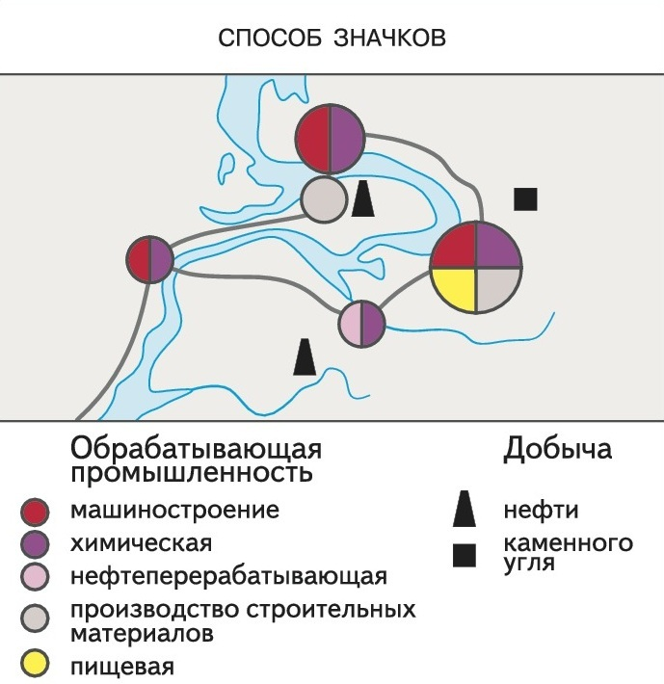 | 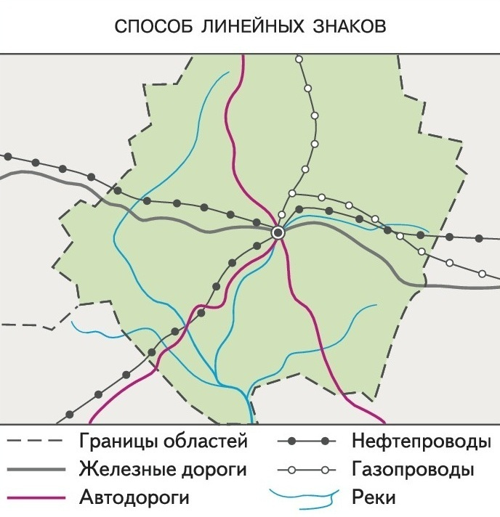 | 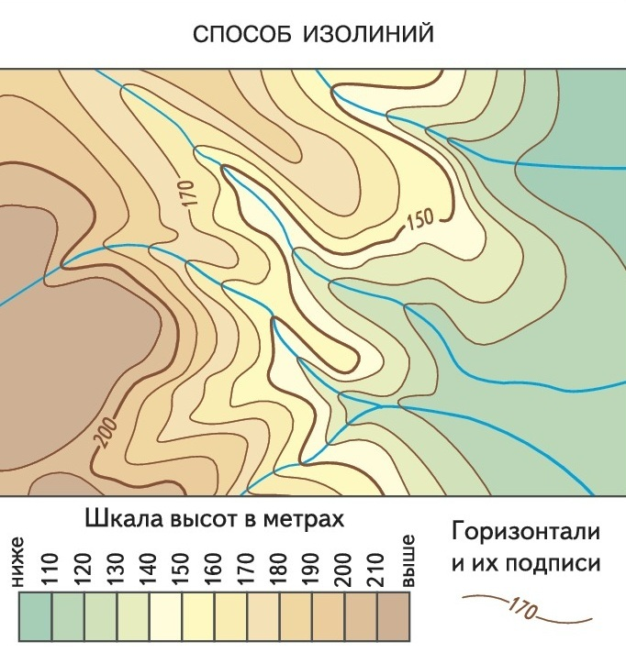
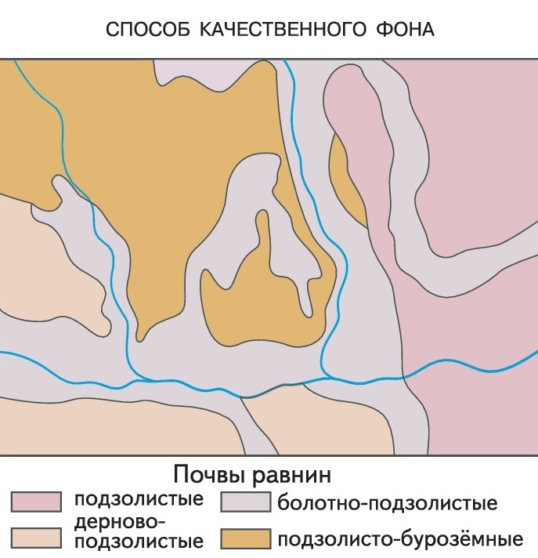 | 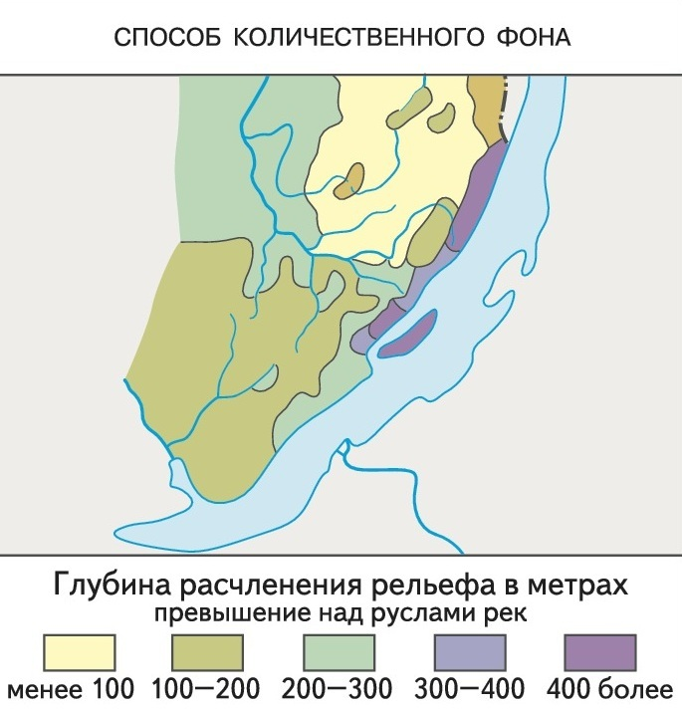 | 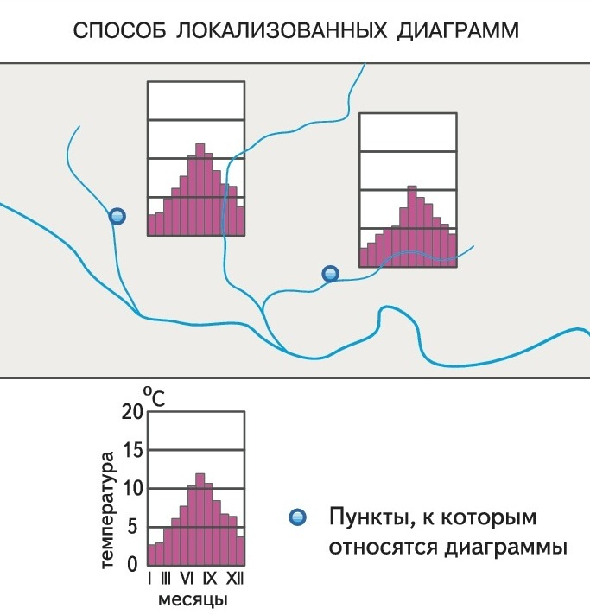
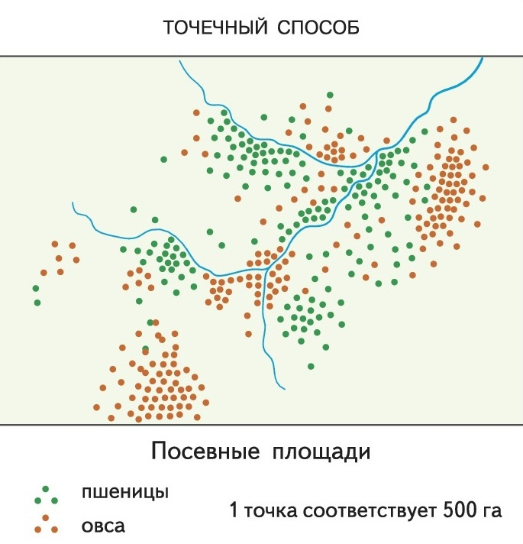 | 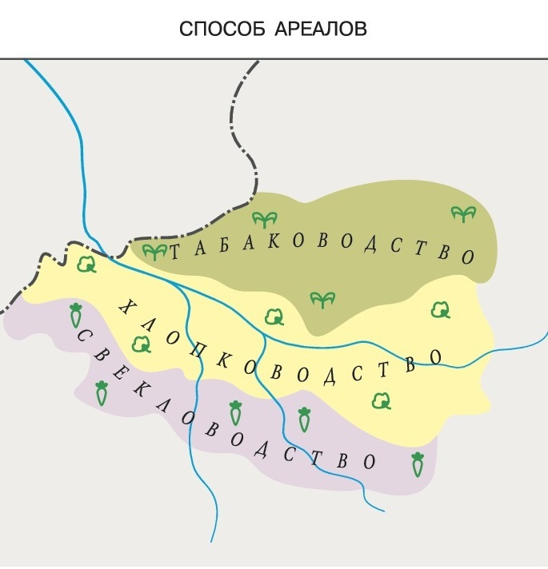 | 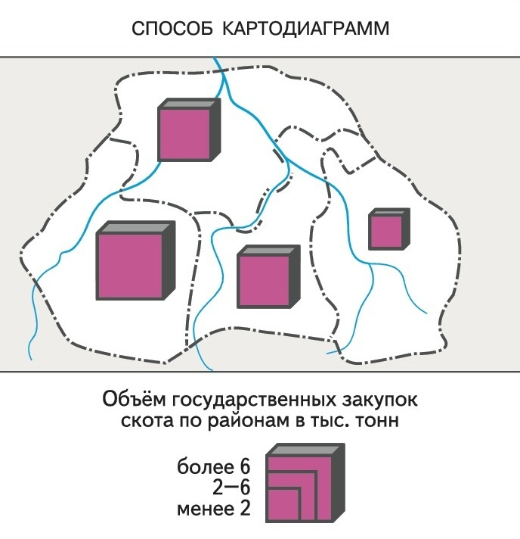
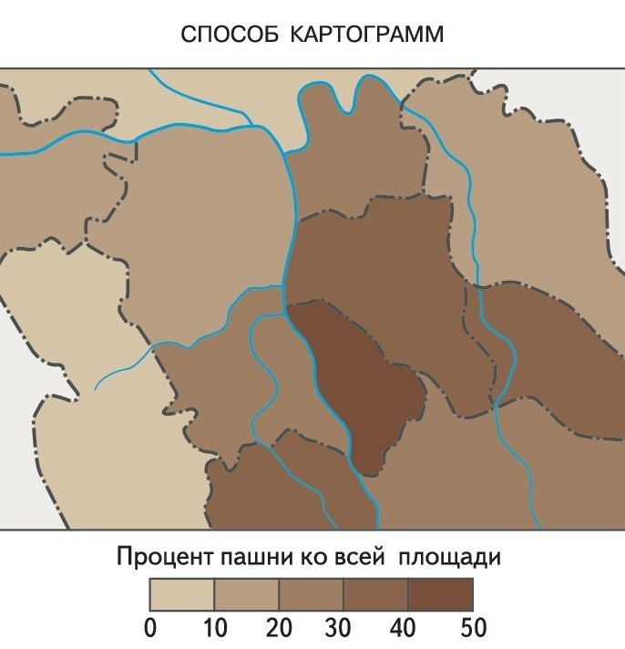 | Сурет 1. Картографиялық | бейнелеу әдістері

Өзін-өзі бағалау сұрақтары:
1. Картографиялық кескіннің негізгі екі құрамдас бөлігін атаңыз және олардың мазмұнына қысқаша сипаттама беріңіз.
2. Картада қолданылатын шартты белгілердің негізгі үш тобын (масштабы бойынша) атап, әр топқа қандай объектілердің тән екенін түсіндіріңіз.
3. Изолиниялар мен псевдоизолиниялардың (жасанды изолиниялар) айырмашылығы неде? Олар картада қандай өрістерді (нақты немесе жасанды) бейнелейді?.
4 Картограммалар мен Картодиаграммалардың айырмашылығы қандай? Олар картада қандай статистикалық көрсеткіштерді (абсолютті немесе салыстырмалы) бейнелеу үшін қолданылады?.

